目录

文档修订历史 5

1 项目概述 1

1.1 项目背景 1

1.2 项目定位 1

1.2.1 应用场景 1

1.2.2 目标人群 1

1.3 项目方案 1

1.4 项目目标 1

1.5 项目价值 1

2 开发计划 2

2.1 最终呈现形式 2

2.2 主要功能描述 2

2.3 运行环境 2

2.4 验收标准 2

2.5 关键问题 2

2.6 进度安排 2

2.7 开发预算 2

3 可行性分析 3

3.1 技术可行性分析 3

3.2 资源可行性分析 3

3.3 市场可行性分析 3

4 需求分析 4

4.1 数据需求 4

4.1.1 静态数据 4

4.1.2 动态数据 4

4.1.3 数据词典 4

4.1.4 数据采集 4

4.2 功能需求 4

4.2.1 后端子系统 5

4.2.2 前端子系统 6

4.3 性能需求 7

4.3.1 时间特性 7

4.3.2 适应性 7

4.4 界面需求 7

4.5 接口需求 7

4.5.1 硬件接口 7

4.5.2 软件接口 7

4.6 其他需求 8

5 概要设计 9

5.1 处理流程 9

5.2 总体结构设计 10

5.3 功能设计 12

5.4 用户界面设计 14

5.5 数据结构设计 14

5.6 接口设计 14

5.6.1 外部接口 14

5.6.2 内部接口 15

5.7 错误/异常处理设计 15

5.8 系统部署策略 15

6 数据库设计 17

7 详细设计 18

7.1 数据收集功能模块 18

7.1.1 功能描述 18

7.1.2 性能描述 18

7.1.3 输入 18

7.1.4 输出 18

7.1.5 程序逻辑 19

7.1.6 限制条件 19

7.2 数据清洗功能模块 19

7.2.1 功能描述 19

7.2.2 性能描述 20

7.2.3 输入 20

7.2.4 输出 20

7.2.5 程序逻辑 21

7.2.6 限制条件 21

7.3 数据检索功能模块 22

7.3.1 功能描述 22

7.3.2 性能描述 22

7.3.3 输入 22

7.3.4 输出 22

7.3.5 程序逻辑 23

7.4 数据验证功能模块 23

7.4.1 功能描述 23

7.4.2 输入 23

7.4.3 输出 24

7.4.4 程序逻辑 24

7.5 语音通话功能模块 24

7.5.1 功能描述 24

7.5.2 性能描述 25

7.5.3 输入 25

7.5.4 输出 25

7.5.5 程序逻辑 25

7.6 视频通话功能模块 26

7.6.1 功能描述 26

7.6.2 性能描述 26

7.6.3 输入 26

7.6.4 输出 26

7.6.5 程序逻辑 27

7.7 网络支付功能模块 27

7.7.1 功能描述 27

7.7.2 性能描述 27

7.7.3 输入 27

7.7.4 输出 28

7.7.5 程序逻辑 28

7.8 注册登录功能模块 28

7.8.1 功能描述 28

7.8.2 性能描述 28

7.8.3 输入 29

7.8.4 输出 29

7.8.5 程序逻辑 29

7.8.6 限制条件 30

7.9 教授资讯功能模块 31

7.9.1 功能描述 31

7.9.2 性能描述 31

7.9.3 输入 31

7.9.4 输出 31

7.9.5 程序逻辑 32

7.10 我的收藏功能模块 32

7.10.1 功能描述 32

7.10.2 性能描述 32

7.10.3 输入 32

7.10.4 输出 33

7.10.5 程序逻辑 33

7.11 身份验证功能模块 33

7.11.1 功能描述 33

7.11.2 输入 33

7.11.3 输出 34

7.11.4 程序逻辑 34

7.12 经典问答功能模块 34

7.12.1 功能描述 34

7.12.2 输入 35

7.12.3 输出 35

7.12.4 程序逻辑 35

7.13 线上咨询功能模块 35

7.13.1 功能描述 35

7.13.2 性能描述 36

7.13.3 输入 36

7.13.4 输出 36

7.13.5 程序逻辑 36

7.14 资源下载功能模块 37

7.14.1 功能描述 37

7.14.2 性能描述 37

7.14.3 输入 37

7.14.4 输出 37

7.14.5 程序逻辑 37

文档修订历史

|  |  |  |  |  |  |
| --- | --- | --- | --- | --- | --- |
| **序号** | **修订原因** | **版本号** | **作者** | **修订日期** | **备注** |
|  |  |  |  |  |  |
|  |  |  |  |  |  |
|  |  |  |  |  |  |
|  |  |  |  |  |  |
|  |  |  |  |  |  |
|  |  |  |  |  |  |
|  |  |  |  |  |  |
|  |  |  |  |  |  |
|  |  |  |  |  |  |
|  |  |  |  |  |  |
|  |  |  |  |  |  |
|  |  |  |  |  |  |
|  |  |  |  |  |  |
|  |  |  |  |  |  |
|  |  |  |  |  |  |
|  |  |  |  |  |  |
|  |  |  |  |  |  |
|  |  |  |  |  |  |
|  |  |  |  |  |  |
|  |  |  |  |  |  |

# 项目概述

## 项目背景

## 项目定位

### 应用场景

### 目标人群

## 项目方案

## 项目目标

## 项目价值

# 开发计划

## 最终呈现形式

## 主要功能描述

## 运行环境

## 验收标准

## 关键问题

## 进度安排

## 开发预算

# 可行性分析

## 技术可行性分析

## 资源可行性分析

## 市场可行性分析

# 需求分析

需求分析详细叙述了项目的需求，具体要解决的问题及所需要的功能，包括数据需求、功能需求、性能需求、界面需求、接口需求、其他需求。

## 数据需求

### 静态数据

### 动态数据

### 数据词典

### 数据采集

## 功能需求

教授面对面系统中核心功能分两部分，一部分为较底层，负责数据处理的一些工作，另一部分负责与用户交互的功能及一些中间功能。分别为后端子系统和前端子系统，如下图1。

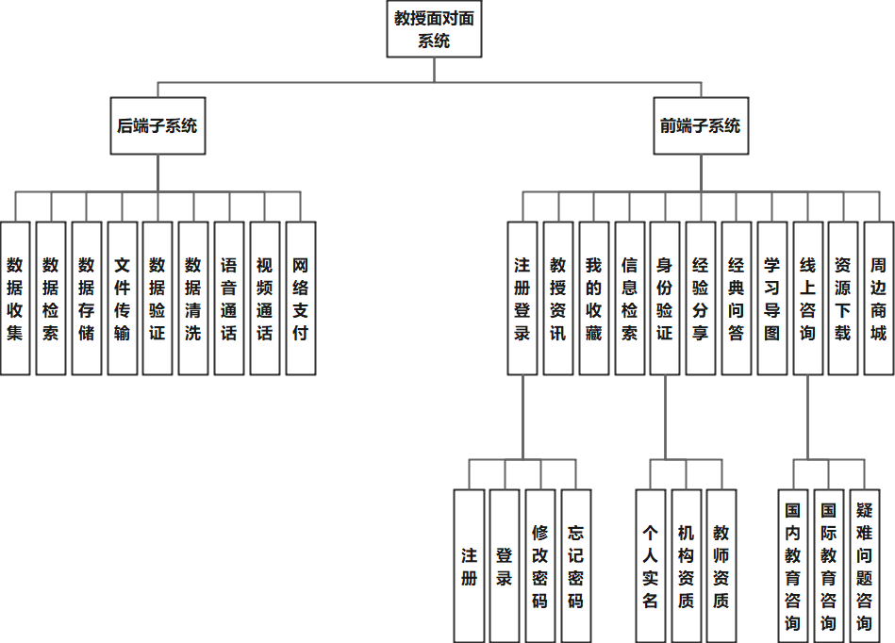

图 1 功能需求模块图

### 后端子系统

|  |  |  |  |
| --- | --- | --- | --- |
| 功能模块 | 功能 | 功能描述 | 优先级 |
| 后端子系统 | 数据收集 | 数据收集负责和外部系统交互得到数据。 |  |
| 数据检索 | 数据检索负责从数据库中查询指定字段用于计算或者外部交互 |  |
| 数据存储 | 数据存储负责将交互得到的数据进行储存 |  |
| 文件传输 | 数据持久化负责把构建好的学生画像以统一的格式存储起来。 |  |
| 数据验证 | 将交互得到的数据与数据库中的正确数据进行验证 |  |
| 数据清洗 | 将收集到的数据进行敏感信息、干扰信息的清洗 |  |
| 语音通话 | 语音通话实现两用户、多用户之间的语音聊天 |  |
| 视频通话 | 视频通话实现两用户、多用户之间的视频聊天 |  |
| 网络支付 | 网络支付负责提供第三方支付渠道以供用户付款 |  |

表 1 后端子系统模块图

### 前端子系统

|  |  |  |  |
| --- | --- | --- | --- |
| 功能模块 | 功能 | 功能描述 | 优先级 |
| 前端子系统 | 注册登录 | 包含注册、登录、修改密码、忘记密码功能，实现用户的登录控制。 |  |
| 教授资讯 | 展示评分前10的教授在平台首页，评分为所有咨询者对教授评分的均值，检索或者根据分类搜索到的教授将按照评分降序排列显示。 |  |
| 我的收藏 | 用户可收藏自己喜欢的经典问答、经验分享、相关资源、学习导图并进行管理 |  |
| 信息检索 | 用户可直接对教授资讯、经验分享、经典问答、学习导图、其他资源进行查询 |  |
| 身份验证 | 分为个人实名、教师资质、机构资质三个模块，分别根据相关条件验证身份 |  |
| 经验分享 | 用户可分享自己的学习经验至此平台中以供参考 |  |
| 经典问答 | 平台在每一类问题页面中展示经典问答，系统定期根据所咨询问题的经典性选择出经典问答 |  |
| 学习导图 | 根据条件筛选后，可显示想要类别的学习导图以供参考指定学习路线 |  |
| 线上咨询 | 分为国内教育咨询、国外教育咨询、疑难问题咨询，用户与教授预约后可咨询答疑 |  |
| 资源下载 | 用户可通过筛选、检索后选择适合自己的学习资源进行下载 |  |
| 周边商城 | 用户可根据分类（生活用品、办公用品、其他）或者直接搜索后得到周边商品列表，点击购买并支付积分及费用之后将下单。 |  |

表 2 画像应用功能模块

## 性能需求

### 时间特性

### 适应性

## 界面需求

## 接口需求

### 硬件接口

### 软件接口

1. 居民身份证信息获取接口。
2. 教师资质信息获取接口。
3. 机构资质信息获取接口。
4. 国内教育信息获取接口。
5. 国外教育信息获取接口。
6. 第三方支付信息获取接口。
7. 数据查询接口。
8. 文件传输接口。

## 其他需求

# 概要设计

概要设计描述了整个系统的工作流程及部署环境，包括处理流程、总体结构设计、功能设计、用户界面设计、数据结构设计、接口设计、错误/异常处理设计、数据库设计、系统配置策略、系统部署方案和其他。

## 处理流程

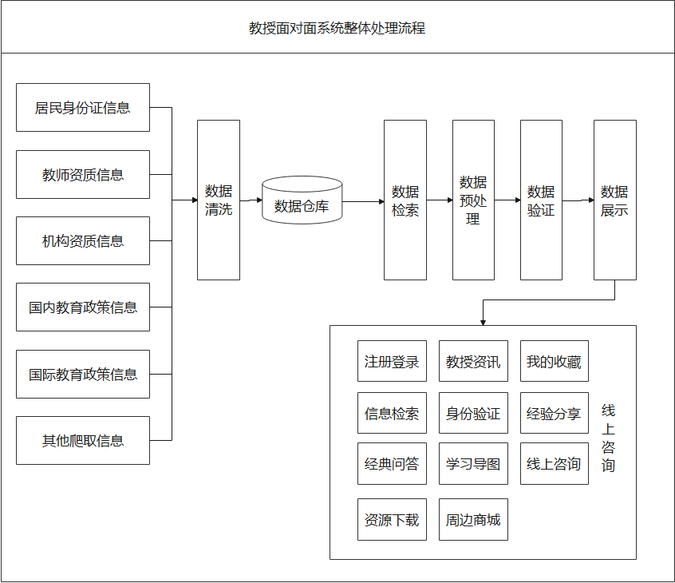

图 2 教授面对面系统总体处理流程

教授面对面系统总体处理流程如上图2，本系统首先根据各个已经存在的系统获得基础数据，并且也从网络上爬取相关数据，如相关学习资源、地理信息等数据，汇总数据后进行数据清洗，对某些敏感信息通过脱敏规则进行数据的变形，实现敏感隐私数据的可靠保护，同时对某些“脏数据”进行去除或修正，实现数据的纯洁保护。将清洗后数据存储到数据库中，在将数据向用户展示前，先进行数据检索、数据预处理、数据验证等，之后基于前端不同功能的算法进行计算，以实现相应功能。

## 总体结构设计

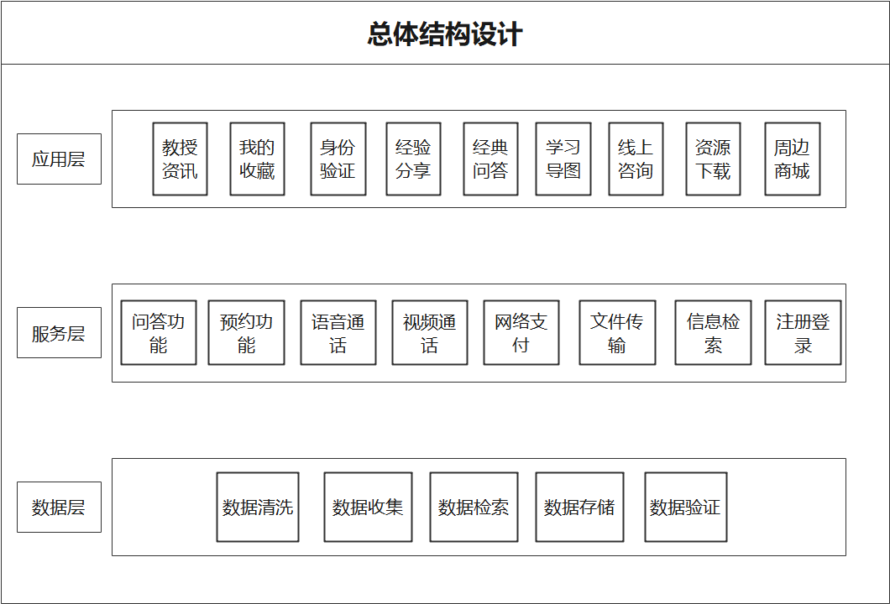

图 3 总体结构设计图

系统总体结构设计为三层，自顶向下分别为应用层、服务层和数据层。总体结构设计如上图3。

1. 数据层用于收集数据并实现对数据的初步处理，包括数据收集、数据存储、数据清洗、数据验证、数据检索等。数据收集负责从外部其它系统的数据；数据清洗负责对某些敏感信息通过脱敏规则进行数据的变形，实现敏感隐私数据的可靠保护，同时对某些“脏数据”进行去除或修正，实现数据的纯洁保护；数据存储负责存储清洗后数据，为上层提供数据支撑；数据验证负责对数据进行初步处理，方便服务层使用。
2. 服务层用于在数据层基础上提供核心功能服务，实现一些核心算法为应用层提供服务，包括问答功能、预约功能、语音通话、视频通话、网络支付、文件传输、信息检索、注册登录。注册登录实现用户的系统登录验证，问答功能实现提问与回复，预约功能实现对线上咨询的提前预约，语音、视频通话为线上咨询提供交流方式，网络支付为周边商城提供结算服务，文件传输为相关资源提供上传、下载服务。
3. 应用层在服务层的基础上提供了对外使用的方法，可供老师、学生、企业等进行使用，包括教授资讯、我的收藏、身份验证、经验分享、经典问答、学习导图、线上咨询、资源下载、周边商城等。教授资讯展示评分前10的教授在平台首页，评分为所有咨询者对教授评分的均值，检索或者根据分类搜索到的教授将按照评分降序排列显示；我的收藏实现用户可收藏自己喜欢的经典问答、经验分享、相关资源、学习导图并进行管理；身份验证分为个人实名、教师资质、机构资质三个模块，分别根据相关条件验证身份；经验分享使得用户可分享自己的学习经验至此平台中以供参考；经典问答实现平台在每一类问题页面中展示经典问答，系统定期根据所咨询问题的经典性选择出经典问答；线上咨询分为国内教育咨询、国外教育咨询、疑难问题咨询，用户与教授预约后可咨询答疑；资源下载使得用户可通过筛选、检索后选择适合自己的学习资源进行下载；周边商城使得用户可根据分类（生活用品、办公用品、其他）或者直接搜索后得到周边商品列表，点击购买并支付积分及费用之后将下单。

## 功能设计



图 4 功能模块图

教授面对面系统分为画像构建和画像应用两个功能模块。系统功能模块图如上图4。

后端子系统模块：

数据收集负责从外部其它系统的数据；

数据清洗负责对某些敏感信息通过脱敏规则进行数据的变形，实现敏感隐私数据的可靠保护，同时对某些“脏数据”进行去除或修正，实现数据的纯洁保护；

数据存储负责存储清洗后数据，为上层提供数据支撑；

数据验证负责对数据进行初步处理，方便服务层使用。

数据检索负责从数据库中查询指定字段用于计算或者外部交互

语音、视频通话为线上咨询提供交流方式，

网络支付为周边商城提供结算服务，

文件传输为相关资源提供上传、下载服务

前端子系统模块：

注册登录实现用户的系统登录；

教授资讯展示评分前10的教授在平台首页，评分为所有咨询者对教授评分的均值，检索或者根据分类搜索到的教授将按照评分降序排列显示；

我的收藏实现用户可收藏自己喜欢的经典问答、经验分享、相关资源、学习导图并进行管理；

身份验证分为个人实名、教师资质、机构资质三个模块，分别根据相关条件验证身份；

经典问答实现平台在每一类问题页面中展示经典问答，系统定期根据所咨询问题的经典性选择出经典问答；

线上咨询分为国内教育咨询、国外教育咨询、疑难问题咨询，用户与教授预约后可咨询答疑；

资源下载使得用户可通过筛选、检索后选择适合自己的学习资源进行下载；

周边商城使得用户可根据分类（生活用品、办公用品、其他）或者直接搜索后得到周边商品列表，点击购买并支付积分及费用之后将下单。

## 用户界面设计

## 数据结构设计

## 接口设计

### 外部接口

1. /register

用户注册接口

1. /login

用户登录接口

1. /changePsd

修改密码接口

1. /lostPsd

忘记密码接口

1. /infoTeacher

教授资讯接口

1. /myFollow

我的收藏接口

1. /infoSrch

信息检索接口

1. /identifyIDPer

个人身份验证接口

1. / identifyIDCom

机构资质接口

1. identifyIDTea

教资验证接口

1. /infoShare

经验分享接口

1. /QAR

经典问答接口

1. /photoLrn

学习导图接口

1. /askOL

线上咨询接口

1. /resourceDn

资源下载接口

1. /shop

周边商城接口

### 内部接口

## 错误/异常处理设计

## 系统部署策略

针对本系统特点，不同模块计算量、资源占用量及重要程度均有所不同，所以不同模块对服务器配置需求有所差异，且此系统一部分模块可互相并行运行。系统部署图如下图10。

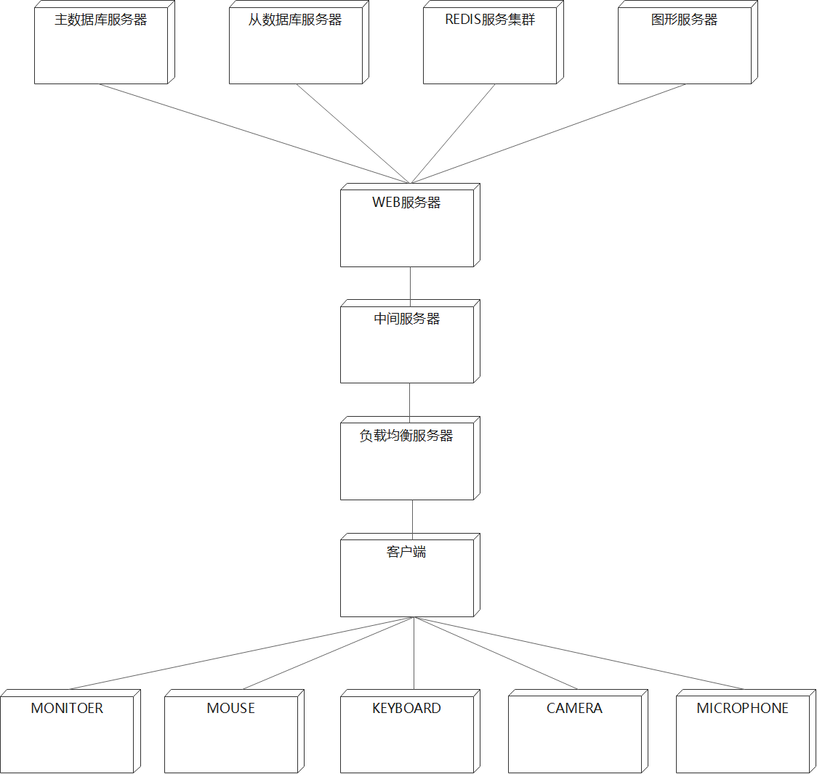

图 10 系统部署策略图

根据上述分析，我们配置四台服务器，其中主服务器性能更高，能支持持续的数据处理等过程。

# 数据库设计

数据库设计关系到数据层的效率及服务质量，为了节省计算资源，数据库设计应尽可能高效，避免各表间笛卡尔积运算等，用部分冗余来换取速度。数据库设计ER图如下图12：



图 12 数据库ER图

# 详细设计

详细设计描述了各个功能的处理流程、输入输出、性能需求等。

## 数据收集功能模块

### 功能描述

本模块负责统一收集外部系统所提供的数据。收集到数据后本模块应负责统一格式化处理并输出。

### 性能描述

一次输入信息的格式化时间应小于500ms。

### 输入

通过外部各个系统提供的信息获取接口得到输入数据。

### 输出

输出统一格式化处理后的数据。

### 程序逻辑

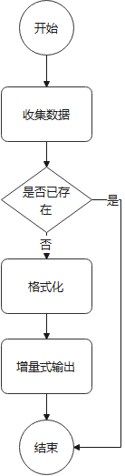

图 13 数据收集程序逻辑图

### 限制条件

1. 收集到数据后首先检查是否已经存在该数据，如果已经存在则放弃，实现增量更新。。

## 数据清洗功能模块

### 功能描述

本功能负责对数据进行初步处理，即数据清洗，数据清洗负责对某些敏感信息通过脱敏规则进行数据的变形，实现敏感隐私数据的可靠保护，同时对某些“脏数据”进行去除或修正，实现数据的纯洁保护。如身份证号、银行卡号等信息均需脱敏处理，防止数据库泄露、撞库等造成数据泄露；文本中掺杂了链接、表情等信息，需要将其删除，如果有乱码、无效值需要更正。

### 性能描述

数据清洗时间应小于300ms。

### 输入

数据收集模块输出的统一格式数据。

### 输出

经过数据清洗后的数据。

### 程序逻辑

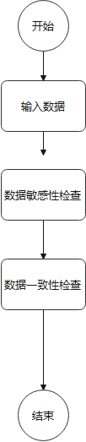

图 15 数据处理程序逻辑图

### 限制条件

1. 需要对身份证号、银行卡号等对画像构建无影响的隐私信息进行脱敏处理。
2. 需要对文本中的无效值如链接、特殊符号和乱码进行更正，保证数据的一致性。

## 数据检索功能模块

### 功能描述

数据检索负责根据指定的查询条件快速的查询出数据库中的数据，以支撑与用户的交互。

### 性能描述

1. 数据查询响应时间应小于500ms。

### 输入

指定的查询条件，如某一字段值等于特定值或处于某一范围。

### 输出

数据库中符合指定查询条件的数据。

### 程序逻辑

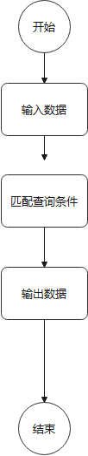

图 16 数据挖掘程序逻辑图

## 数据验证功能模块

### 功能描述

数据验证负责将用户交互得到的数据与数据库中实际的数据进行比对验证。

### 输入

输入数据为数据库中数据以及用户反馈数据。

### 输出

验证结果，正确0，错误1。

### 程序逻辑

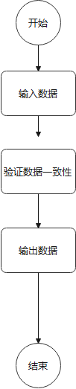

图 17 数据验证程序逻辑图

## 语音通话功能模块

### 功能描述

语义通话可实现用户之间、用户和客服之间的音频聊天，方便沟通，提高咨询效率咨询。

### 性能描述

1. 要求语音延迟不高于500ms。
2. 要求语音通话无回音。
3. 要求语音通话高度保真。
4. 要求语音通话收音良好，无噪音，智能降噪。

### 输入

语音通话申请。

### 输出

语音通话线路。

### 程序逻辑

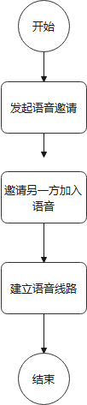

图 18 学生画像构建程序逻辑图

## 视频通话功能模块

### 功能描述

视频通话可实现用户之间的正常视频聊天功能，同时支持共享屏幕、多人分屏。

### 性能描述

1. 视频通话延迟在500ms以内。
2. 视频画质可实现蓝光画质。
3. 流程切换视频者屏幕，实现多人同屏。
4. 智能识别桌面、应用程序界面，实现屏幕共享。

### 输入

视频聊天邀请

### 输出

视频聊天线路。

### 程序逻辑

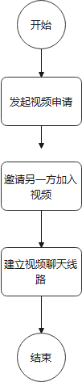

图 19 数据可视化程序逻辑图

## 网络支付功能模块

### 功能描述

借助微信、支付宝、银联第三方支付接口实现收款功能，并保存交易记录。

### 性能描述

1. 支付二维码相应时间不超过1000ms。
2. 支付二维码单次有效时长为30s。
3. 支付成功跳转时间不超过1000ms。

### 输入

支付申请。

### 输出

支付二维码。

### 程序逻辑

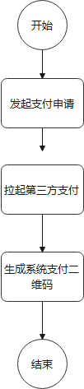

## 注册登录功能模块

### 功能描述

包含注册、登录、修改密码、忘记密码功能，实现用户的登录控制。

### 性能描述

1. 智能检查格式错误
2. 页面跳转时间不超过1000ms
3. 验证码随机生成
4. 验证码发送响应时间不超过1min

### 输入

账户信息。

### 输出

跳转至指定页面。

### 程序逻辑

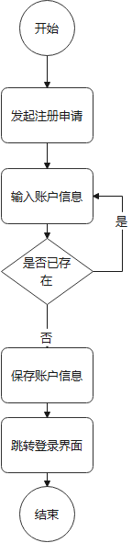

图 13 注册程序逻辑图

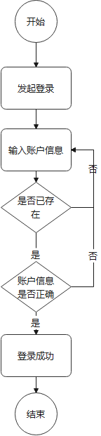

图 13 登录程序逻辑图

### 限制条件

1. 注册：获取输入的账户数据后首先检查是否已经存在该数据，如果已经存在则重新输入。
2. 登录：获取输入的账户信息后首先检查是否已经存在该账户，如果不存在则重新输入，存在则继续检查密码正确性。

## 教授资讯功能模块

### 功能描述

展示评分前10的教授在平台首页，评分为所有咨询者对教授评分的均值，检索或者根据分类搜索到的教授将按照评分降序排列显示。

### 性能描述

响应时间应小于300ms。

### 输入

筛选条件。

### 输出

教授的详细资讯。

### 程序逻辑

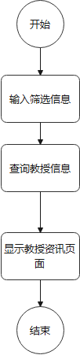

图 15 教授资讯程序逻辑图

## 我的收藏功能模块

### 功能描述

我的收藏实现用户可收藏自己喜欢的经典问答、经验分享、相关资源、学习导图并进行管理。

### 性能描述

收藏、取消收藏等响应时间小于300ms。

### 输入

收藏命令。

### 输出

收藏记录。

### 程序逻辑

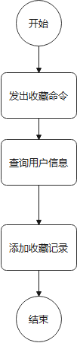

图 16我的收藏程序逻辑图

## 身份验证功能模块

### 功能描述

身份验证分为个人实名、教师资质、机构资质三个模块，分别根据相关条件验证身份。

### 输入

输入数据为申请验证的信息。

### 输出

验证结果，正确0，错误1。

### 程序逻辑

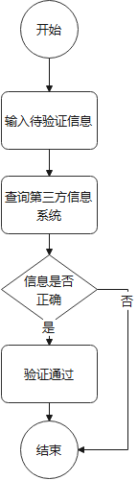

图 17 身份验证程序逻辑图

## 经典问答功能模块

### 功能描述

经典问答实现平台在每一类问题页面中展示经典问答，系统定期根据所咨询问题的经典性选择出经典问答。

### 输入

问答记录。

### 输出

问答热度。

### 程序逻辑

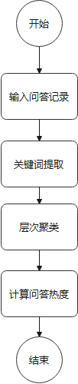

图 18 经典问答程序逻辑图

## 线上咨询功能模块

### 功能描述

线上咨询分为国内教育咨询、国外教育咨询、疑难问题咨询，用户与教授预约后可咨询答疑。

### 性能描述

### 输入

咨询申请

### 输出

咨询反馈

### 程序逻辑

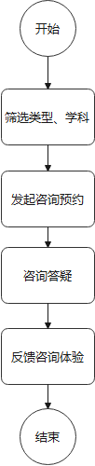

图 19 线上咨询程序逻辑图

## 资源下载功能模块

### 功能描述

资源下载使得用户可通过筛选、检索后选择适合自己的学习资源进行下载。

### 性能描述

1. 最高下载速度可达5M/s。

### 输入

下载申请。

### 输出

学习资源文件。

### 程序逻辑

